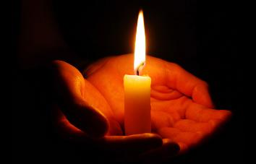**Свеча Памяти**

 22 июня 1941 года фашистская Германия напала на СССР. Этот день стал началом войны, унесшей 27 000 000 жизней советских граждан. Ежегодно в эту трагичную дату мы зажигаем «Свечи памяти» - в память о тех, кто пожертвовал собой ради нашей мирной жизни. В этом году у нас есть возможность вспомнить каждого и зажечь 27 000 000 виртуальных свечей.  
  
15-22 июня зажгите свою «Свечу памяти» онлайн, а также дарите «Свечи памяти» 20-22 июня в социальных сетях "ВКонтакте" и "Одноклассники".

[ЗАЖЕЧЬ СВЕЧУ ПАМЯТИ](https://xn--80ahdnteo0a0g7a.xn--p1ai/)